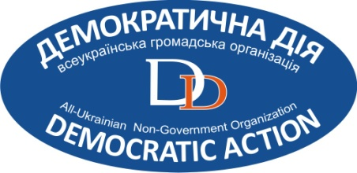 | 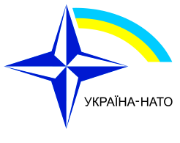 | 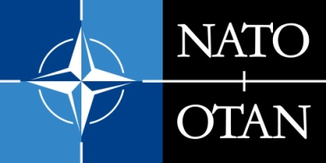

ПОСТ РЕЛІЗ

панельна дискусія

Сприяння поінформованості: Розвиток мережі 54 Інформаційних пунктів НАТО в обласних універсальних наукових бібліотеках та бібліотеках державних університетів України

6 червня 2013 року

6 червня 2013 року в Інституті міжнародних відносин КНУ ім. Т.Шевченка відбулась панельна дискусія за участі представників бібліотек, в яких розміщені Інформаційні пункти Україна-НАТО. До участі в заході були запрошені представники обласних універсальних наукових бібліотек, а також представники бібліотек університетів.

Під час проведення дискусії з доповідями виступили:
Сергій Джердж - голова Громадської ліги Україна-НАТО, к.п.н.;
Наталія Немилівська, директор Центру інформації та документації НАТО в Україні;
Малґожата Шкодзінська – радник, Посольство Республіки Польща – Контактна місія НАТО в Україні;
Богдан Червак – директор Департаменту інформаційної політики Державного комітету телебачення і радіомовлення України;
Марія Височанська – головний спеціаліст відділу аналізу та прогнозування діяльності бібліотек Управління стратегічного планування культурного розвитку та регіональної політики у сфері культури Департаменту культури, мистецтв та освіти Міністерства культури України;
Ольга Гресько – доцент кафедри телебачення і радіомовлення Інституту журналістики КНУ ім. Т.Шевченка, к.ф.н.;
Олександр Дудник – науковець, Національна бібліотека України імені Володимира Вернадського;
Олександра Сизова - керівник по роботі з установами освіти і науки, Майкрософт Україна
Любов Глєбова – виконавчий директор Центру міжнародної безпеки та стратегічних досліджень, доцент;
Світлана Ковальчук – головний бібліотекар науково-методичного відділу Національної парламентської бібліотеки України.

Обговорено питання: політики партнерства НАТО; співробітництва України з НАТО; роль НУО в інформуванні українського громадянського суспільства; важливість координації дій в рамках мережі бібліотек; обмін досвіду щодо функціонування інформаційних пунктів; співпраця з місцевими адміністраціями та органами влади; залучення коштів та регіональних НУО; публікації з проблем безпеки та євроатлантичного співробітництва; співпраця із зарубіжними бібліотеками.

У заході взяли участь представники наступних бібліотек: Наукова бібліотека РВНЗ «Кримський інженерно-педагогічний університет» (Сімферополь); Наукова бібліотека Української академії банківської справи НБУ (Суми); Миколаївська обласна універсальна наукова бібліотека ім. О.Гмирьова; Хмельницька обласна універсальна наукова бібліотека ім. М.Островського; Чернівецька обласна універсальна наукова бібліотека ім. М.Івасюка; Бібліотека Вінницького державного педагогічного університету ім. М.М.Коцюбинського; Донецька обласна універсальна наукова бібліотека ім. Н.К.Крупської; Полтавська обласна універсальна наукова бібліотека ім. І.П.Котляревського; Наукова бібліотека Ужгородського національного університету; Бібліотека Миколаївського державного університету ім. В.О.Сухомлинського; Кримська республіканська універсальна наукова бібліотека ім. І.Я. Франка; Бібліотека Житомирського державного університету ім. І.Франка; Львівська обласна універсальна наукова бібліотека; Одеська обласна універсальна наукова бібліотека ім. М. С. Грушевського; Черкаська обласна універсальна наукова бібліотека ім. Т.Г.Шевченка; Тернопільська обласна універсальна наукова бібліотека; Запорізька обласна універсальна наукова бібліотека ім. О.М.Горького; Закарпатська обласна універсальна наукова бібліотека ім. Ф.Потушняка; Наукова бібліотека Дніпропетровського національного університету ім. О.Гончара; Бібліотека Херсонського державного університету; Центральна міська бібліотека для дорослих ім. М.Л.Кропивницького; Центральна наукова бібліотека Харківського національного університету ім. В.Н.Каразіна; Наукова бібліотека Прикарпатського національного університету ім. В.Стефаника; Житомирська обласна універсальна наукова бібліотека ім. Олега Ольжича; Бібліотека Севастопольського національного технічного університету; Кіровоградська обласна універсальна наукова бібліотека ім. Д.І.Чижевського; Дніпропетровська обласна універсальна наукова бібліотека імені Первоучителів слов’янських Кирила і Мефодія; Івано-Франківська обласна універсальна наукова бібліотека ім. Івана Франка; Вінницька обласна універсальна наукова бібліотека ім. К.А.Тімірязєва; Сумська обласна універсальна наукова бібліотека ім. Н.К.Крупської; Луганська обласна універсальна наукова бібліотека ім. О.М. Горького; Херсонська обласна універсальна наукова бібліотека ім. О.Гончара; Наукова бібліотека Донецького національного університету; Бібліотека Маріупольського державного гуманітарного університету; Бібліотека Східноєвропейського національного університету імені Лесі Українки; Рівненська обласна універсальна наукова бібліотека; Волинська державна обласна універсальна наукова бібліотека ім. Олени Пчілки; Наукова бібліотека Луганського національного педагогічного університету ім. Т.Шевченка; Севастопольська центральна міська бібліотека імені Л.Толстого.

